**25 мая**

**Всемирный день щитовидной железы**

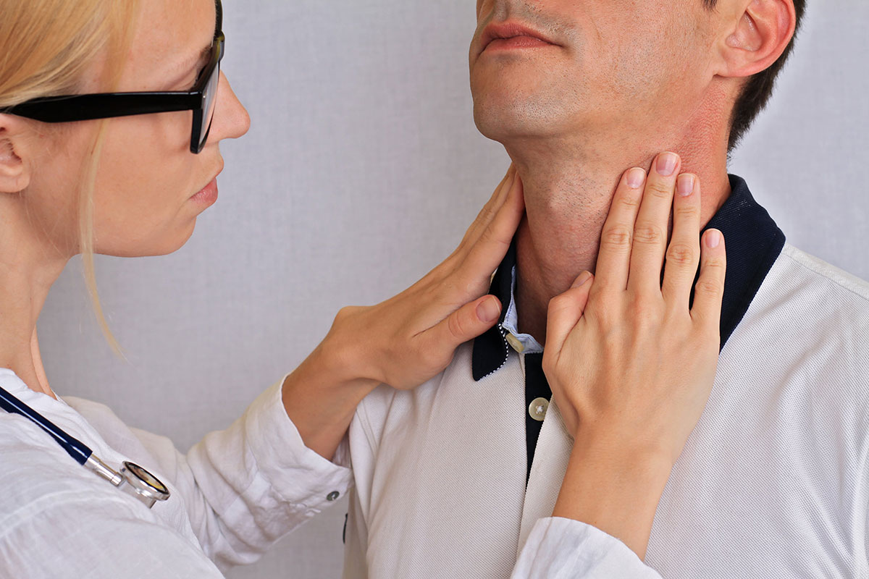

Щитовидная железа – это симметричный небольшой орган на шее, который имеет форму бабочки и отвечает за правильное функционирование нашего тела.

Умственные способности человека, сон и аппетит, физическая активность, вес, прочность костей скелета, работа сердца и других внутренних органов, половое развитие, состояние кожи и волос, способность выносить и родить здорового ребёнка – все это во многом зависит от её работы. Щитовидная железа еще называется стражем здоровья. Это связано с тем, что щитовидка, по большому счету, «дирижирует» обменом веществ, полностью контролирует работу иммунной системы и, даже, согревает нас (отвечая за теплообмен). Гормоны, которые она секретирует, участвуют во всех важных процессах организма – нейтрализуют свободные радикалы (главные виновники старения), влияют на психическое и физическое состояние, способствуют укреплению иммунитета, поддерживают Т-клетки, помогающие организму бороться с инфекцией. Всю огромную и серьезную работу выполняют два гормона – тироксин и трийодтиронин, которые щитовидная железа синтезирует из поступающего в организм йода. Стоит гормональному равновесию нарушиться, как начинаются проблемы. Основным регулятором функции самой щитовидной железы является тиреотропный гормон (ТТГ), выделяемый гипофизом, расположенным в головном мозге. При избытке гормонов щитовидной железы уровень ТТГ снижается, а при недостатке – повышается. Чаще проблемы возникают при нарушенной функции железы. Возможны варианты ее повышенной и пониженной функции. И то и другое – плохо:

1. Заболевания, которые сопровождаются уменьшением ее гормонов – гипотиреоз, зачастую он протекает скрытно, под маской других болезней.

Когда щитовидная железа вырабатывает мало гормонов, все процессы в организме замедляются, уменьшается образование энергии и тепла. Появляются симптомы, которые без помощи врача трудно отнести к проблемам щитовидной железы. Чаще мы списываем их на распространенный сегодня «синдром хронической усталости».

Попробуйте оценить свое состояние. Часто ли у вас бывают:

слабость, утомляемость, апатия, снижение настроения (вплоть до депрессии);

ухудшение работоспособности и памяти, проблемы с концентрацией внимания;

плохая переносимость холода, частый озноб;

прибавка в весе при пониженном аппетите (кажется, вы поправляетесь от одного вида еды). При этом сбросить лишние килограммы, несмотря на диету и физическую активность, не получается;

отеки лица, рук и стоп;

замедление сердечного ритма (брадикардия);

сухость кожи и волос; ломкость и тусклость ногтей;

нарушения менструального цикла, вплоть до менопаузы, а в климактерическом периоде, наоборот, частые маточные кровотечения.

2. Заболевания, которые сопровождаются повышенным синтезом ее гормонов, и в этом случае речь идет о тиреотоксикозе

Наиболее частая его причина – увеличение щитовидной железы (в народе это называют «зобом» или «базедовой болезнью»). Организм начинает работать в «авральном» режиме, расходуя все возможные ресурсы.

Первые признаки этого:

раздражительность, перепады настроения;

потеря веса при повышенном аппетите;

постоянная повышенная потливость, плохая переносимость жары;

проблемы с сердцем, тахикардия, аритмия, повышение артериального давления;

бессонница, головокружения, тремор рук;

проблемы со зрением, частое слезотечение, резь, изменение размера и формы глаз (если тиреотоксикоз не лечить, он приводит к самому узнаваемому для заболеваний щитовидной железы симптому – экзофтальму, иначе пучеглазию).

Если Вы отметили у себя некоторые из этих симптомов, то возможно у Вас имеются проблемы со щитовидной железой, обратитесь на прием к участковому терапевту, который при необходимости направит Вас на консультацию к врачу-эндокринологу.

Обследование, как правило, начинается с анализа крови на гормоны. Второй этап диагностики – УЗИ. Он особенно важен при подозрении на изменения в строении щитовидной железы, например, наличие в ней узлов. Эффективных методов лечения щитовидной железы сегодня существует довольно много. При недостатке гормонов назначают заместительную гормонотерапию, которая никак не влияет на качество жизни. При избыточной выработке используют лекарственные средства, угнетающие деятельность железы (тиреостатики). Сегодня это один из самых перспективных методов лечения, но, к сожалению, он работает только в случае ранней диагностики заболевания. В особенно трудных ситуациях может потребоваться и радикальное лечение – хирургическое удаление щитовидной железы или лечение с помощью радиоактивного йода. После операции пациенту назначают заместительную гормонотерапию. Но даже такая ситуация не приговор. При соблюдении всех рекомендаций врача можно будет жить так же, как до операции.

Группы риска: нужно регулярно контролировать состояние щитовидной железы, если:

кто-либо из близких родственников страдал от заболеваний щитовидной железы;

по работе или при лечении другого заболевания человек подвергался ионизирующему облучению (его виды – электромагнитное, рентгеновское и т.д.);

проживание в географическом районе, где зафиксирован дефицит природного йода.

возраст свыше 45 лет.

Во второй половине жизни женщины страдают заболеваниями щитовидной железы в 10-17 раз чаще, чем мужчины. Это связано с гормональными изменениями, которые происходят в организме каждой женщины постоянно или в определенный период жизни. Критические дни, беременности и менопауза могут негативно влиять на общее состояние, как всего тела, так и самой щитовидки.

Выявив любое из заболеваний щитовидной железы, врач составляет программу лечения. Не нужно бояться принимать современные препараты (пациент не потолстеет и не покроется волосами), они помогут быстро и надежно решить проблемы и предотвратить развитие действительно опасной и трудно поддающейся лечению болезни. Бывает, что нарушения щитовидной железы связаны не с гормональным дисбалансом, а с возникновением так называемых «узлов» – участков, которые отличаются по плотности, объему, а иногда и строению от остальной ткани. Люди часто преувеличивают значение для здоровья выявленных при ультразвуковом исследовании щитовидной железы изменений. Это касается умеренного увеличения, кист и небольших коллоидных узлов ЩЖ. Подобные изменения в подавляющем большинстве случаев не оказывают никакого влияния на состояние здоровья и самочувствие человека и не требуют никакого лечения. При выявлении узла в ЩЖ необходимо оценить вероятность рака ЩЖ, выполнить при необходимости пункционную биопсию, оценить функцию ЩЖ и провести ультразвуковое исследование в динамике. Если исключен онкологический риск, то в подавляющем большинстве случаев узел не требует никаких вмешательств, ни медикаментозных, ни хирургических. Такие узлы не влияют на самочувствие, качество и продолжительность жизни.

Если со щитовидной железой все в порядке, все равно не стоит забывать о профилактике возможных заболеваний. ВОЗ рекомендует постоянно употреблять вместо обычной соли йодированную и минимум трижды в неделю есть продукты с высоким содержанием йода (особенно морепродукты – морскую капусту и др.). Очень многие считают, что для профилактики заболеваний щитовидной железы необходимо употреблять много йодсодержащих продуктов, но это не всегда так. Не забывайте, что некоторые заболевания железы возникают именно из-за избытка йода, и тогда его как раз надо ограничить.

Питание должно быть рациональным, и кроме йода, необходимы кобальт, медь, железо, марганец (содержатся в шиповнике, крыжовнике, чернике, орехах грецких и лесных, кунжуте и др.), а также другие микроэлементы. Лучшему усвоению этого важнейшего элемента помогают хлеб грубого помола, сухофрукты, овощи и зелень, а также нежареные орехи (исключая арахис) и семечки. Зеленый и шиповниковый чай, напитки из калины и боярышника и др.

А вот сахар, всевозможные консервированные продукты, маринады, маргарин и соусы – под запретом. Избыточный вес и вредные привычки (особенно курение) в разы увеличивают вероятность возникновения болезней щитовидной железы. Здоровый образ жизни, соблюдение режима, правильное питание, разумное пребывание на солнце и регулярные осмотры – вот 5 составляющих здоровья щитовидной железы. Если к ней быть внимательными, она наверняка ответит взаимностью и будет исправно снабжать организм гормонами.